HỘI CÁC TRƯỜNG CHUYÊN  VÙNG DUYÊN HẢI VÀ ĐỒNG BẰNG BẮC BỘ  TRƯỜNG P.T VÙNG CAO VIỆT BẮC  ĐỀ THI ĐỀ XUẤT  ------------------- | ĐỀ THI MÔN SINH - KHỐI 11  Năm 2015  Thời gian làm bài: 180 phút  (đề này có 03 trang, gồm 10 câu)
Câu 1. (2 điểm ) Trao đổi nước và dinh dưỡng khoáng
1, Nêu các tác nhân kích thích mở lỗ khí lúc rạng đông? Vì sao sự khô hạn làm giảm năng suất cây trồng?
2, Khi cây thiếu sắt hoặc thiếu magie lá cây đều có màu vàng
+ Thiếu sắt: dấu hiệu đầu tiên biểu thị ở lá non, gân lá có màu vàng và sau đó cả lá có màu vàng. Vì sắt là 1 cofacton của 1 trong các bước enzyme tổng hợp clorophyl.
+ Thiếu magie: dấu hiệu đầu tiên biểu thị là sự úa vàng trong các lá già vì Magie là thành phần của clorophyl
Hãy giải thích vì sao sự hóa vàng của lá khi thiếu sắt thì bắt đầu từ lá non còn sự thiếu magie thì sự hóa vàng lại bắt đầu từ lá già?

Câu 2. (2 điểm ) Quang hợp
1. Quang hợp quyết định năng suất cây trồng. Hãy cho biết yếu tố nào quan trọng nhất quyết định năng suất quang hợp?
2. Biện pháp nâng cao năng suất quang hợp?

Câu 3: (2 điểm ) Hô hấp ở thực vật
1, ở thực vật có 2 hình thức hô hấp cần ôxi. Hãy phân biệt?
2, Hãy chứng minh hô hấp liên quan đến sự đồng hóa nito của cây?

Câu 4. (2 điểm ) Sinh trưởng phát triển ở thực vật
1. Thực vật hạt kín được xem là ngành Thực vật chiếm ưu thế lớn so với thảm thực vật trên Trái Đất. Bằng kiến thức về sinh sản ở thực vật đã học hãy chứng minh nhận định trên?
2. Người ta tiến hành thí nghiệm với 1 loài thực vật như sau:
1: chiếu sáng 16 giờ liên tục rồi đặt trong tối 8 giờ → các cây ra hoa nhiều
2: chiếu sáng 10 giờ liên tục rồi đặt trong tối 14 giờ→ tất cả các cây không ra hoa
3: chiếu sáng 13 giờ liên tục rồi đặt trong tối 11 giờ→ đa số cây ra hoa, 1 số cây không ra hoa
4: chiếu sáng 12 giờ liên tục rồi đặt trong tối 12 giờ→ các cây đều không ra hoa
Có thể rút ra kết luận gì từ thí nghiệm trên? Có thể làm gì để cây trong trường hợp (2) nở hoa?

Câu 5 (2 điểm) Cảm ứng ở thực vật
1. Phân biệt tính hướng quang với phản ứng quang ứng động?
2. Hãy thiết kế 1 thí nghiệm chứng minh hô hấp là quá trình tỏa nhiệt mạnh?

Câu 6 (2 điểm ) Tiêu hóa – hô hấp ở động vật
1. Trình bày những ưu điểm của tiêu hóa ngoại bào so với tiêu hóa nội bào. Vì sao ở các động vật bậc cao tiêu hóa ngoại bào lại chiếm ưu thế?
2.
a. Ở động vật sự tiêu hóa chất béo dễ dàng hơn so với protein và cacbohidrat, giải thích tại sao?
b. Trong môi trường không trọng lực, thức ăn được nuốt bởi các nhà du hành vũ trụ đến dạ dày như thế nào?

Câu 7 (2 điểm). Tuần hoàn
1. Vì sao tim hoạt động suốt đời mà không mỏi? Nếu tim của một người phụ nữ đập 60 lần trong một phút, có khối lượng máu trong tim là 120ml vào cuối tâm trương và 75 ml ở cuối tâm thu. Lượng máu được tim bơm đi trong một phút của người phụ nữ đó bằng bao nhiêu?
2 a. Đâu là nguyên nhân chính của dòng máu tốc độ chậm qua các mao mạch?
b. Giải thích tại sao một thầy thuốc có thể chỉ định đếm số lượng bạch cầu cho một bệnh nhân có các triệu chứng của một nhiễm trùng?

Câu 8 (2 điểm ) Bài tiết, cân bằng nội môi
1. Tại sao những người bị tiểu đường lại thường tiểu tiện nhiều?

2. Khi trời nóng, da bạn thường ửng hồng, bạn uống nhiều nước hơn nhưng khi trời lạnh da bạn thường tái đi và bạn ăn nhiều hơn. Hãy giải thích tại sao?

Câu 9 (2 điểm) Cảm ứng ở động vật
Hình vẽ dưới đây mô tả các thành phần của hệ thần kinh
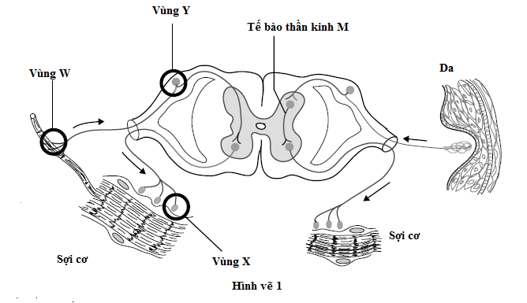

Dựa vào hình vẽ trên, em hãy cho biết
1. Tế bào thần kinh M có chức năng gì?
2. Hình vẽ trên liên quan đến một loại cung phản xạ. Hãy cho biết cung phản xạ này điều khiển loại phản xạ nào và nêu tầm quan trọng của loại phản xạ đó trong cơ thể?
3. Hình vẽ 2 là một bộ phận của hình vẽ 1
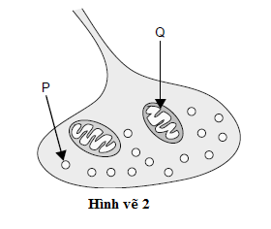
Em hãy cho biết:
- Hình vẽ 2 tương ứng với thành phần W, X, hay Y của hình vẽ 1?
- Trình bày chức năng của cấu trúc P và Q?

Câu 10 (2 điểm) Sinh sản
1. Thể vàng có tồn tại suốt trong thời kì mang thai ở người phụ nữ không? Vì sao?
2.Trình bày cơ chế ngăn cản không cho tinh trùng khác xâm nhập vào tế bào trứng trong quá trình thụ tinh?

-----------------------------------------------------Hết-------------------------------------------
Chữ kí, họ tên người ra đề

Chu Thi Nga

Số điện thoại: 0913846193

